Učni list za učence

**Ohmov zakon**

* **Napovej, ali** je tok skozi upornik odvisen od napetosti, na katero je priključen.

Obkroži: DA/NE.

* **Napovej, kako** se s spreminjanjem napetosti spreminja tok, ki teče skozi upornik.

Obkroži: *se manjša, ostane enak, se veča*.

* **Zapiši** razlog, zakaj tako misliš: **___________________________________________________**

**Pripomočki:** voltmeter, ampermeter, električna vezavna plošča z veznimi žicami, dva različna upornika (rjava in rdeča oznaka), vir napetosti – ŠMI: 0 V do 24 V.



**Potek dela:**

1. Po shemi veži električni krog z upornikom, ampermetrom in voltmetrom:

**Napetost večaj po korakih po 1 V in vsakič izmeri tok.**

**Rezultate meritev zapiši v preglednico in vsakič izračunaj količnik napetosti in toka.**

1. Zamenjaj upornik in ponovi meritve.

a) rjavi upornik b) rdeči upornik

|  |  |  |  |  |  |  |
| --- | --- | --- | --- | --- | --- | --- |
| U [V] | I [A] | $\frac{U}{I}$ [1 $\frac{V}{A}$ = 1Ω] |  | U [V] | I [A] | $\frac{U}{I}$ [1 $\frac{V}{A}$ = 1Ω] |
| 0 |  |  | 0 |  |  |
| 1 |  |  | 1 |  |  |
| 2 |  |  | 2 |  |  |
| 3 |  |  | 3 |  |  |
| 4 |  |  | 4 |  |  |
| 5 |  |  | 5 |  |  |
|  | 1 |  |  | 1 |  |

1. Odvisnost toka in napetosti prikaži še z grafom. Za grafa različnih upornikov uporabi različne barve.

a) **graf *I(*U*)*** (za risanje uporabi različni barvi)

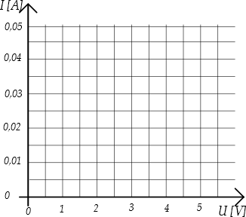

**Ugotovitve:**

* Količniki $\frac{U}{I}$ imajo v vsaki preglednici __________ vrednost.
* Če povečamo napetost 2-krat (3-krat, 4-krat …), se tok _______________________
* Graf odvisnosti je _______________________ .
* Odvisnost toka od napetosti je _____________________ sorazmerna.